http://gazeta-yaroslavsky.ru/?p=8447

Школьница из Ярославского района получила диплом окружного конкурса
10:08, 9 Октябрь 2015
Метки:культурародителям
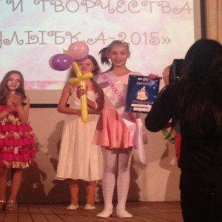
Недавно в Северо-Восточном административном округе провели конкурс «Мисс Улыбка-2015», посвящённый Всемирному дню улыбки, сообщает газета «Ярославский вестник». В нём приняли участие девочки от 8 до 13 лет. Отделение социальной реабилитации детей и подростков инвалидов ГБУ ТЦСО «Ярославский» представляла на конкурсе Мария Пименова из нашего района.
Юные леди выступили с «визитными карточками». В программу конкурса также вошло дефиле по сцене в вечерних нарядах и соревнование на эрудицию и способности к творчеству.
Каждой из участниц конкурса вручили диплом. Мария Пименова была отмечена как «Мисс Вдохновение». Жюри тронуло эмоциональное исполнение девочкой стихотворения Эдуарда Асадова «Моя Россия».
Текст: Анна Прокофьева

